**滑油-燃油双联泵简要研制要求**

# 概述

滑油-燃油双联泵用于柴油发动机上，由发动机曲轴齿轮驱动。滑油泵和低压燃油泵串联布置，两泵体结构功能独立，通过同一驱动齿轮驱动。双联泵集成滑油吸油口，通过法兰安装，结构要求示意如下图：

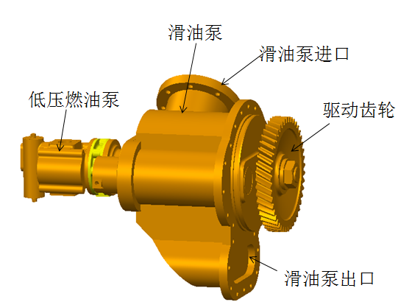

# 性能要求

表1 集成齿轮泵性能要求

| **项目** | | | **数值** | **备注** |
| --- | --- | --- | --- | --- |
| 形式 | | | 齿轮式 | 滑油泵、低压燃油泵结构串联 |
| 滑油泵 | 介质 | | CD40 |  |
| 温度范围 | | 20~90℃ |  |
| 最大压力 | | 10bar | 集成安全阀，开启压力10bar |
| 额定工况 | 转速 | 1300rpm |  |
| 流量 | 146m3/h | 流量值允许偏差在+15m3/h |
| 压力 | 6~8bar |  |
| 低压燃油泵 | 介质 | | -10#轻柴油或0#轻柴油 |  |
| 温度范围 | | 5~45℃ |  |
| 最大压力 | | 10bar | 集成安全阀，开启压力10bar |
| 额定工况 | 转速 | 1300rpm |  |
| 流量 | 6.2m3/h | 流量值允许偏差+1m3/h。 |
| 压力 | 4~5bar |  |

# 其它要求

1. MTBF≥12000h，使用寿命≥36000h；
2. 平均故障修复时间MTTR≤2小时。